Beställa, ändra och avboka transport

Beställa transport
Utför följande steg för att skapa en manuell beställning av patienttransport:
- I fliken Patientlista, markera patientens rad och klicka på knappen Transport och sedan på Beställ transport. Fönstret Skapa manuell beställning av patienttransport öppnas.
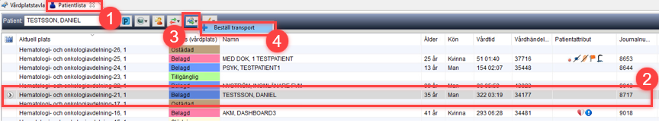
Figur 1. Beställ transport. 1: Fliken Patientlista. 2: Markerad patientrad. 3: Ikonen Transport. 4: Beställ transport.
- Fönstret Skapa manuell beställning av patienttransport öppnas. Här kan du välja datum och tid för transporten, plats som patienten flyttas från och till samt hantera upprepningar.
- 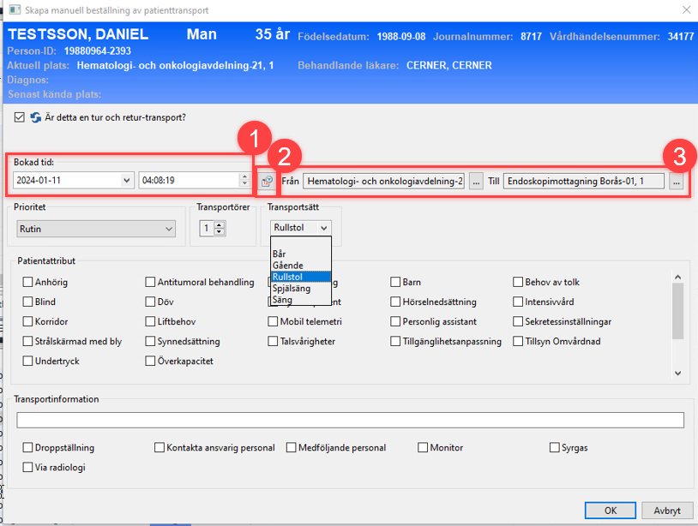
Figur 2. Skapa manuell beställning av patienttransport. 1: Datum och tid för transport. 2: Hantera upprepning. 3: Transportens startplats och slutdestination.
- Välj den plats som patienten flyttas från och den plats patienten flyttas till genom att klicka på de tre punkterna vid respektive fält.
- Dialogrutan Välj plats visas. I fliken Sök kan du söka efter en plats genom att skriva i fritext i rutan Plats. När du börjar skriva i rutan visas förslag på platser.
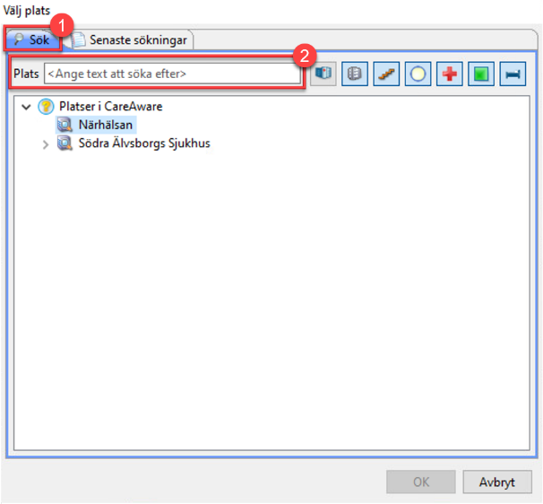
Figur 3. Dialogrutan Välj plats. 1: Sök-fliken. 2: Sökruta för Plats.
- När du har hittat rätt plats i platsträdet markerar du den och klickar på OK
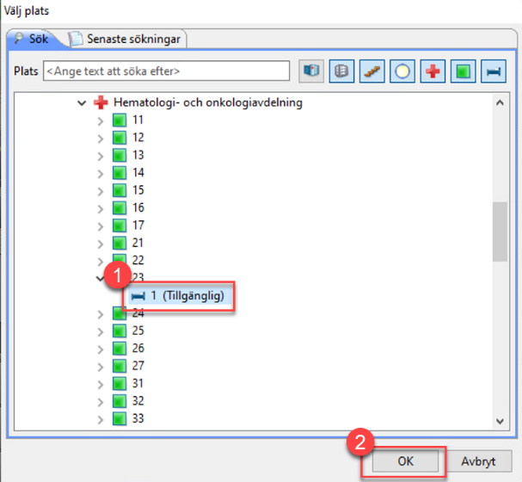
Figur 4. Dialogrutan Välj plats. 1: Plats i platsträdet. 2: OK.
! | Information:  - Du kan välja fliken Senaste sökningar för att visa en lista över dina senaste sökningar.
- Klicka på ikonen Hantera upprepning för att lägga till upprepningar av överflyttningen.
- Dialogrutan Hantera upprepning visas. Klicka på Lägg till för att lägga till upprepningar.
- Dialogrutan Lägg till/Ändra upprepning visas. Välj Startdatum och Slutdatum samt upprepningsegenskaper. Som standard är upprepningsdatum 24 timmar efter den aktuella dagen och tiden för den senaste upprepningen.
- Välj Ta bort upprepning för att ta bort en upprepning.
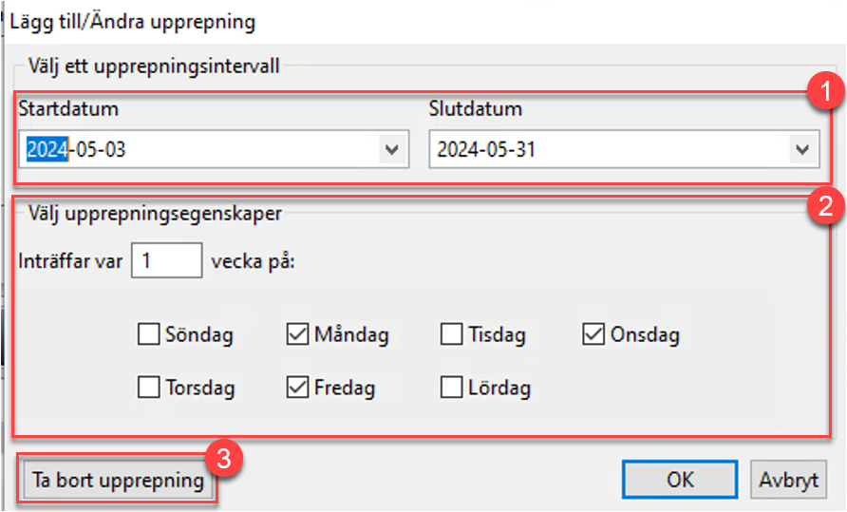
Figur 3. Dialogrutan Lägg till/Ändra upprepning. 1: Startdatum och Slutdatum. 2: Val av upprepningsegenskaper. 3: Ta bort upprepning.
- I fönstret Skapa manuell beställning av patienttransport, välj Prioritet för transporten.
- Använd rotationsrutan för att ange antal transportörer som krävs. Det går inte att välja färre än en transportör eller fler än fem transportörer för ett uppdrag.
- Välj ett Transportsätt från listan (gående, säng, bår, rullstol).
- Markera eller avmarkera Patientattribut.
- Ange eventuell övrig Transportinformation.
- Klicka på OK. Beställningen av patienttransport är klar.
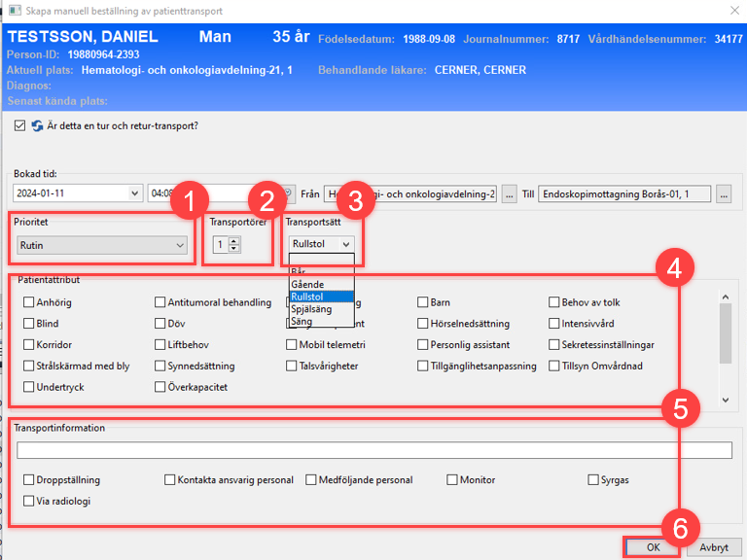
Figur 4. Skapa manuell beställning av patienttransport. 1: Prioritet. 2: Rotationsruta för antal Transportörer. 3: Transportsätt. 4: Patientattribut. 5: Transportinformation. 6: OK.

Ändra och avboka transport:
- Välj en patientrad i fliken Transportlista. Placera markören över önskad rad och klicka på högerpilen i kolumnen längst till vänster.
Figur 5. Högerpil.
- En lista med alternativ för transporten visas. Välj önskat alternativ, exempelvis Avboka transport för att avboka transporten.
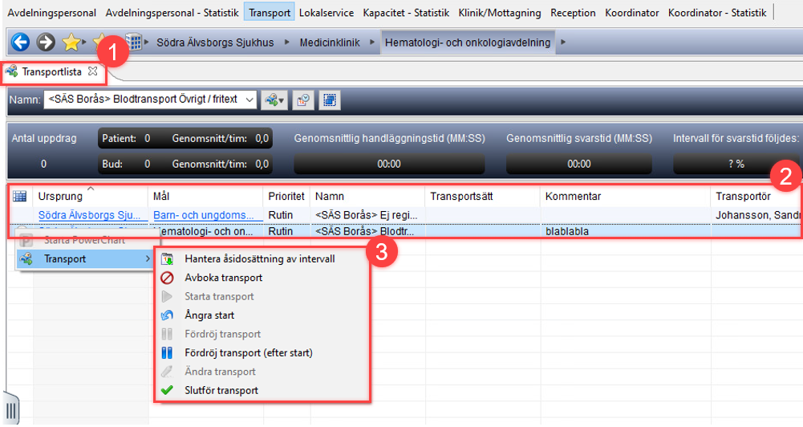
Figur 6. Ändra och avboka transport. 1: Fliken Transportlista. 2: Patientrader. 3: Alternativ för vald transport.

Budtransport
Utrustning visas i fliken Budlista Där kan du söka efter bud. Utför följande steg för att skapa budtransporter:
- Sök efter och välj det som ska transporteras i kolumnerna i fliken Budlista eller genom sökfunktionen.
Figur 7. 1: Fliken Budlista. 2: Sökruta.
- Välj en klassificeringstyp och klicka på Sök
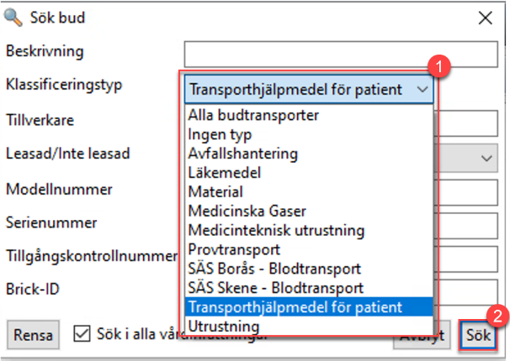
Figur 8. 1: Rullgardinsmeny för Klassificeringstyp. 2: Sök.
- Markera den rad som kräver transport.
- I den första kolumnen längst till vänster klickar du på högerpilen. Välj Transport och klicka sedan på Beställ transport.
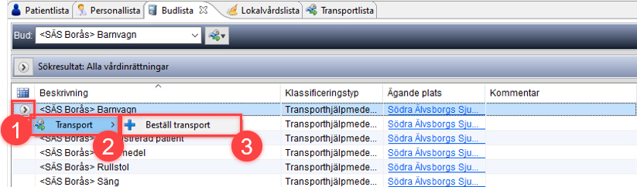
Figur 9. Beställ transport. 1: Högerpil. 2: Transport. 3: Beställ transport.
- Fönstret Skapa manuell beställning av budtransport öppnas.
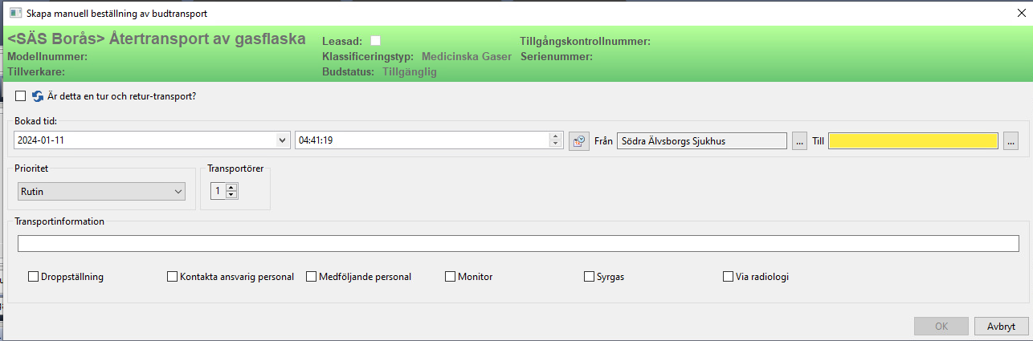
Figur 10. Fönstret Skapa manuell beställning av budtransport.
- Välj önskad dag och tid för transporten.
- Välj Hantera upprepning för att lägga till upprepningar av överflyttningen om nödvändigt.
- Välj plats för Från och Till.
- Ange eventuell Transportinformation.
- Klicka på OK för att slutföra transportbeställningen.
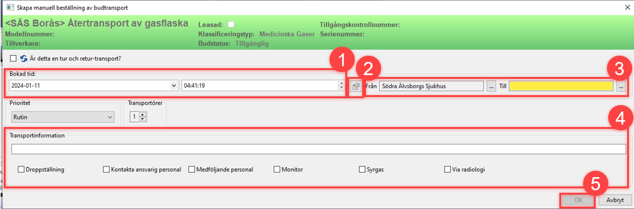
Figur 11. Skapa manuell beställning av budtransport. 1: Datum och tid för transport. 2: Hantera upprepning. 3: Startplats och slutdestination för transport. 4: Transportinformation. 5: OK.

